Orientaciones para trabajo
a distancia

Profesor/ a: Nelly Nancy Lorca Soza
Correo: nlorca@mlbombal.cl Curso: SÉPTIMO AÑO BÁSICO
ARTE/TECNOLOGÍA
Asignaturas que no poseen Textos para el estudiante, por ello se ha reemplazado por medio de fichas de trabajo.
Indicaciones para el trabajo del estudiante: La Unidad 2, que iniciamos se centrara en ejercicios de observación. El saber observar permite conocer y el conocer aumenta ser creativo…ser creativo permite buscar mas rápidamente soluciones a problemas….
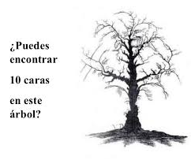
OBSERVA LA IMAGEN

EJERCICIOS: OBSERVA DETENIDAMENTE CADA IMAGEN QUE SE ADJUNTA EN LA HOJA 2, LUEGO DESCUBRE QUE ELEMENTOS NO ESTAN A SIMPLE VISTA .ESCRIBES EL N° DE LA IMAGEN Y LAS OTRAS QUE DESCUBRISTE.

